Bài 1:

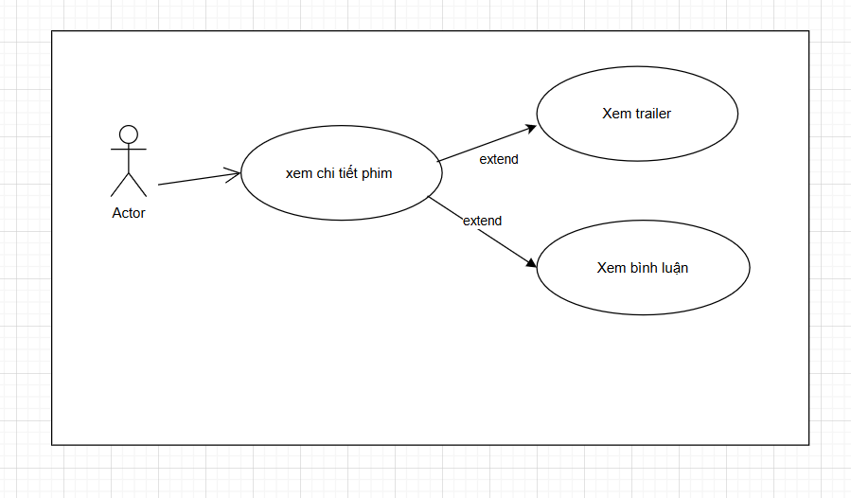

Bài 2:

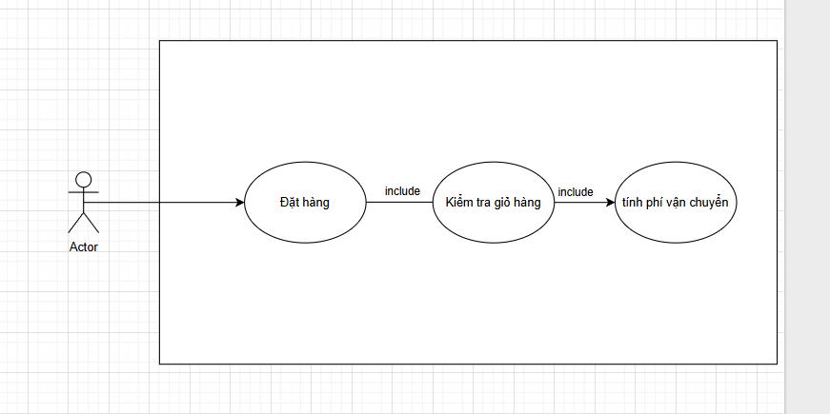

Bài 3:

| Use case | Use case B | Mối quan hệ | Giải thích |
| --- | --- | --- | --- |
| Đặt hàng | Kiểm tra giỏ hàng | Extend | Tùy chọn |
| Kiểm tra giỏ hàng | Đề xuất hóa đơn | Extend | Tùy chọn |
| Đề xuất hóa đơn | Xem đánh giá | Extend | Tùy chọn |
| Đặt hàng | Đề xuất hóa đơn | Include | Hành động bắt buộc |

Bài 4:

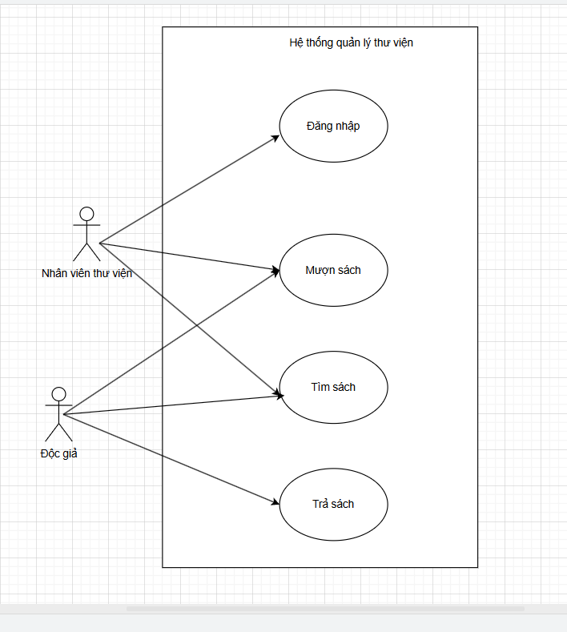

Bài 5:  
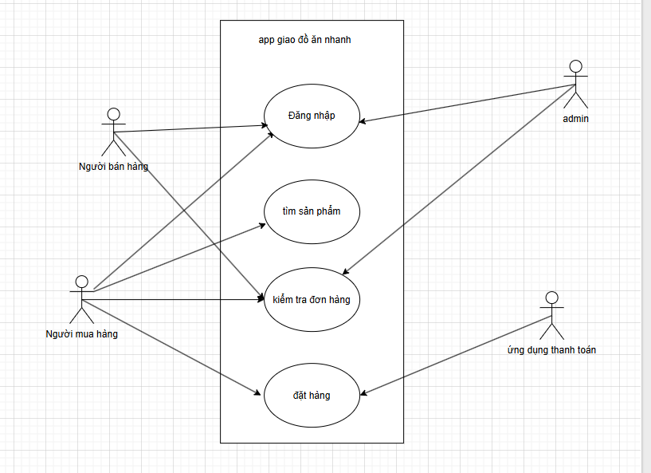

Bài 6:

| Tên | Actor | Mục tiêu | Luồng chính | Lồng phụ |
| --- | --- | --- | --- | --- |
| Đăng nhập | Admin, người dùng | Admin đăng nhập để theo dõi  Người dùng đăng nhập để sử dụng các dịch vụ | Người dùng, admin nhập tên, mật khẩu, hệ thống kiểm tra và đăng nhập | Nếu email và mật khẩu sai thông báo nhập lại và không cho truy cập vào trang chính |

Bài 7:

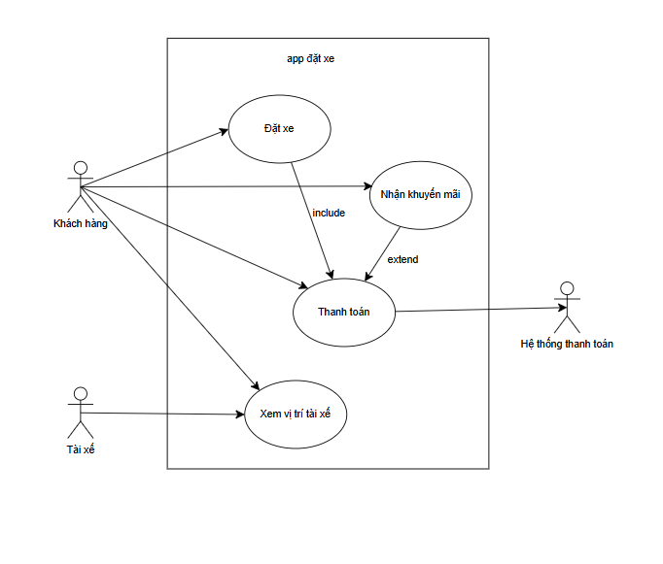

Bài 8:

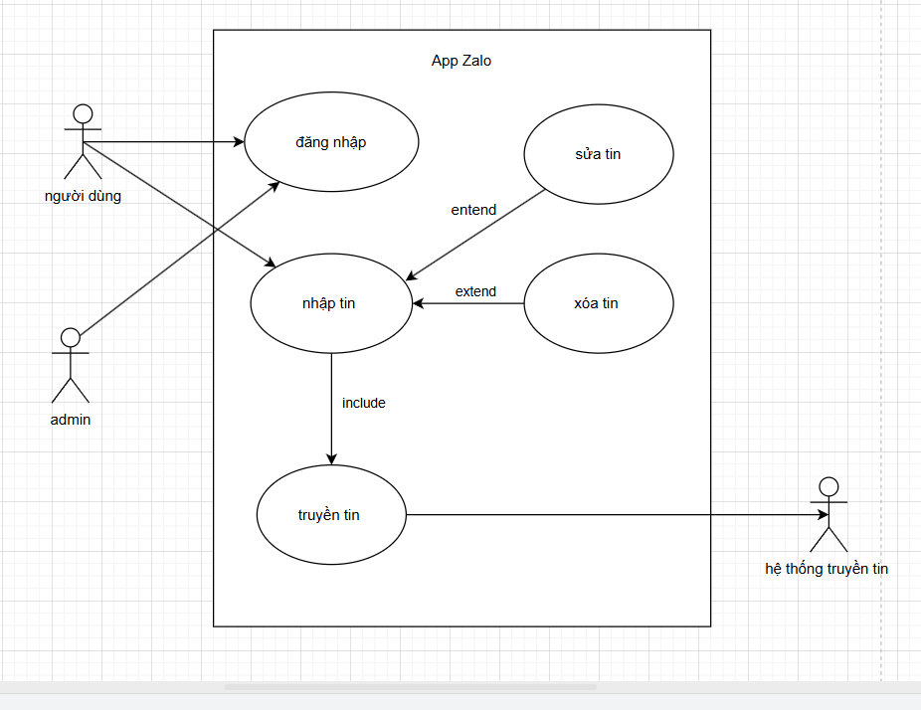

bafi 9:

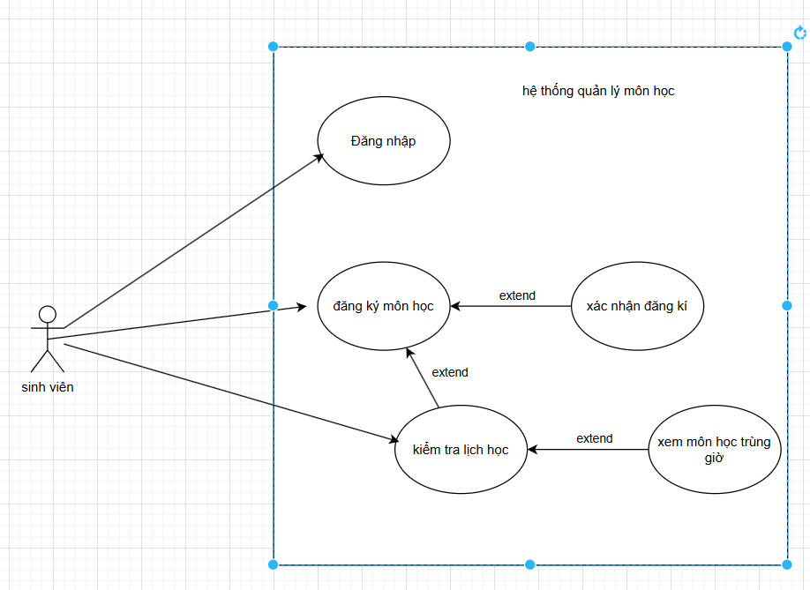

Bai 10:

